|  |  |  |  |
| --- | --- | --- | --- |
| 产品名称 | 版本 | 撰稿人 | 日期 |
| 卖家风险防控查呀查 | 1.0 | 叶子 | 20170717 |

1. 产品登录

用微信号登录，但微信帐号需要绑定淘宝账号+联系电话才可使用。

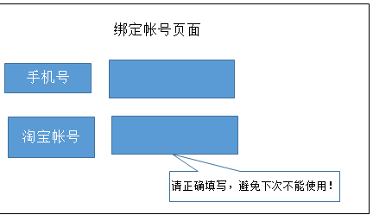

1. 接口

用浏览器插件方式，支持的浏览器：IE，火狐，google，chrome浏览器，360极速浏览器，360安全浏览器，猎豹浏览器。

1. 查询方式

二种方式：

1. 录入单一条件查询
2. 自动批量查询，查询条数上限1000条； （具体可参考亲查查）
3. 产品预警条件

二条规则，规则为“或”关系

1. 命中规则中的会员名
2. 命中规则中2条及2条以上条件
3. 预警展示方式
4. 订单变色，显示标签：恶意会员，风险指数：100%
5. 订单变色，显示标签：高危地址，风险指数：100%
6. 产品功能
7. 输入单条规则排查，单条规则可录入的条件：淘宝账号、联系电话、收货地址；页面会有扫描二维码（新二维码）；文案内容：开店保平安，就用风险查呀查！

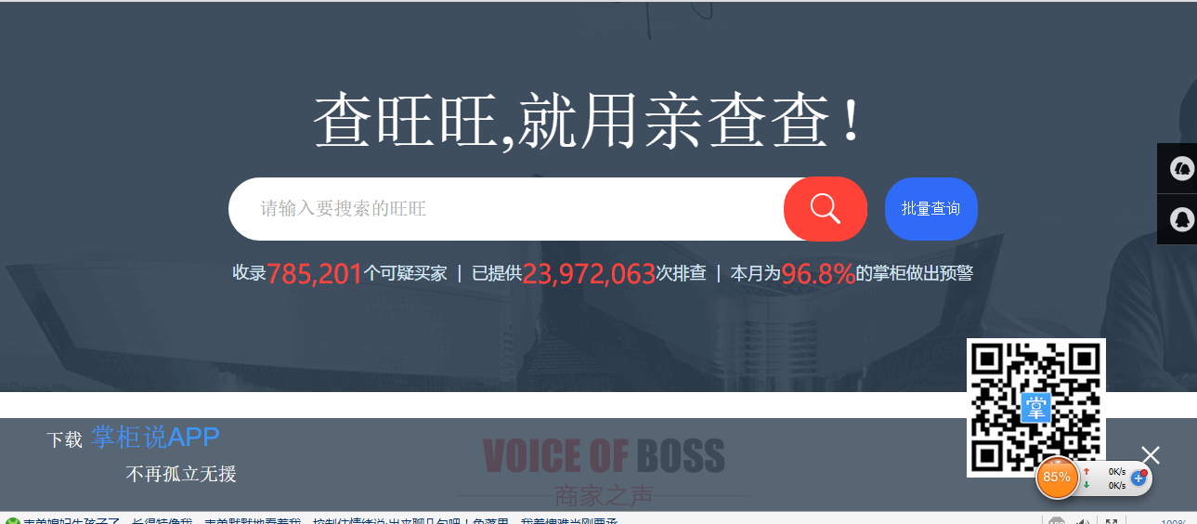

1. 数据过滤条件：A、三份数据模型，一份恶意名单、一份高危地址库、一份数据算法模型（待定）；

B、排查等待过程中的提示文案：排查中，请等待；

1. 查询结果
2. 查询有结果：命条条件，返回结果；

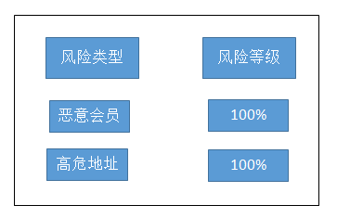

B、查询无结果，返回打标签页面。恶意会员可下拉选择。

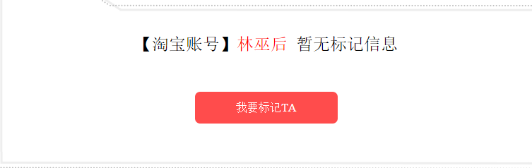

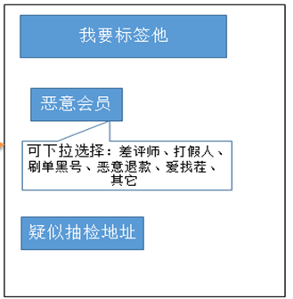

1. 打标数据互斥逻辑
2. 第一条规则：以管理员录入的数据为准
3. 第二条规则：以同种类型的标签量最多的为准
4. 第三条规则：同条数据同时展示二个标签（恶意会员+高危地址）
5. 规则后台维护

规则及标签主要功能：修改、删除、新增；a、规则；b、标签：高危地址、恶意会员（含恶意评价、恶意退款、刷单黑号、打假、爱找茬、其它）；

1. 录入条件页面滚动播出数据（淘宝账号作部分隐藏，高危地址不展示）
2. 产品端口：电脑端
3. 数据存储及下载：
4. 会员打标签的数据，该批数据可批量下载。
5. 下载格式为：旺旺账号，收货地址，真实姓名，联系电话1，联系电话2，标签，如果未填写，则为空。
6. 会员管理列表

功能：修改、删除、新增；列表明细：淘宝账号、地址、电话1、电话2、真实姓名、标签

1. 产品权限管理（后台通过收费方式对一些非会员开放）
2. 会员才能使用
3. 非会员一期暂不开放（可以通过扫二维码付会员费使用，页面加个微信二维码）